TÜHİD - CERP İmza Töreni yapıldı
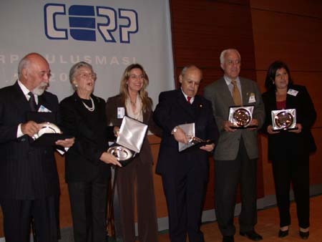
TÜHİD Başkanları; Ergüder Tırnova, Betul Mardin, Berna Kürekçi, Alaeddin Asna, Engin Vardar ve Meral Saçkan HİD-CERP imza töreninde biraraya geldiler ve bu mutlu günün gururunu yaşadılar.
Türkiye Halkla İlişkiler Derneği’nin, kısa adı CERP olan Confédération Européenne des Relations Publiques’e (Avrupa Halkla İlişkiler Konfederasyonu) katılması dolayısıyla düzenlenen imza töreni ile “Avrupa Birliği’nde İletişim” konulu seminer, 18 Ekim 2002 Cuma günü Lütfi Kırdar Kongre ve Sergi Sarayı’nda yapıldı.
Halkla ilişkiler, reklam, basın, hükümet ve protokolün önde gelen isimlerinin katıldığı gecede bir konuşma yapan Türkiye Halkla İlişkiler Derneği Başkanı Berna Kürekçi, CERP üyeliğini, mesleğin dünya standartlarında uygulanması yolunda atılmış büyük bir adım olarak değerlendirdi. Kürekçi, “Üyelik için uzun zamandır süren çalışmalarda emeği geçen herkese teşekkür ederim” dedi. MetroAG adına bir konuşma yapan Nurdan Tümbek, MetroAG'yi kısaca tanıtarak, uluslararası kuruluşların iletişimine değindi.
Avrupa’daki halkla ilişkiler dernekleri arasındaki koordinasyonu sağlayan CERP’e TÜHİD’in üyeliği, Türkiye Halkla İlişkiler Derneği (TÜHİD) Başkanı Berna Kürekçi ile CERP Başkanı Mr.Thomas Achelis tarafından imzalandı. Achelis, törenin ardından yaptığı konuşmada, konfederasyona Türkiye’nin katılımından duydukları memuniyeti dile getirdi.
Gecede Türkiye Halkla İlişkiler Derneği’ne kuruluşundan bu yana başkanlık eden Betûl Mardin, Alâeddin Asna, Engin Vardar, Ergüder Tırnova ve Meral Saçkan’a mesleğe katkılarından ve Mr.Thomas Achelis’a ise TÜHİD’in konfederasyona katılmasındaki desteğinden dolayı birer plaket verildi. Ayrıca, IPRA 2003 Dünya Başkanı Ceyda Aydede de uluslararası çalışmalarındaki başarı nedeniyle kutlandı.
Ödül töreninin ardından MetroAG’nin sponsorluğunda düzenlenen ve CERP Başkanı Mr.Thomas Achelis’in konuşmacı olarak katıldığı “Avrupa Birliği’nde İletişim” konulu konferansta, çağımızda iletişimin önemi vurgulandı.
Thomas Achelis’in “Avrupa Birliği’nde İletişim” konusundaki konferansının İngilizce sunumu için tıklayınız....
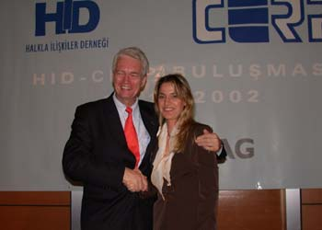
Mr.Thomas Achelis ve Berna Kürekçi

19.10.2002

